# **Tarea 03 - Creación de RAID en Windows**

*Rellena el siguiente documento describiendo brevemente los pasos llevados a cabo y añadiendo capturas de pantalla para acompañarlos.*

## **RAID - 0**

1. Crea dos discos de 1 GB cada uno y arranca la máquina.

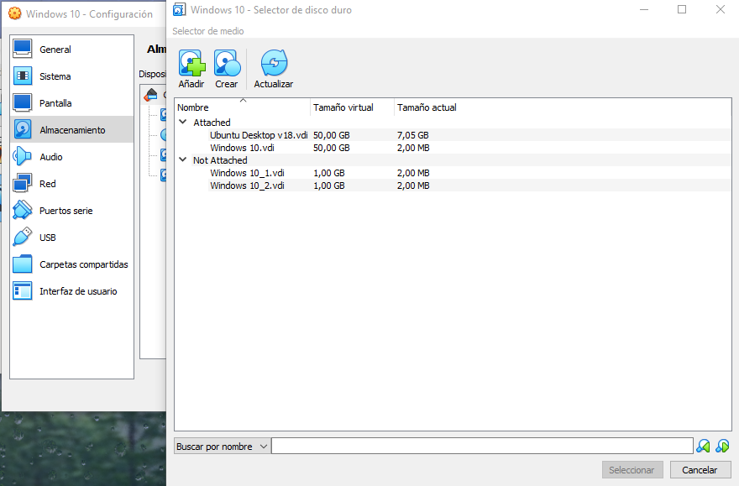

1. Crea con ellos un RAID - 0. ¿Cómo se denomina a los RAID - 0 en Windows?

-En Windows 10 el RAID 0 se llama volumen seccionado

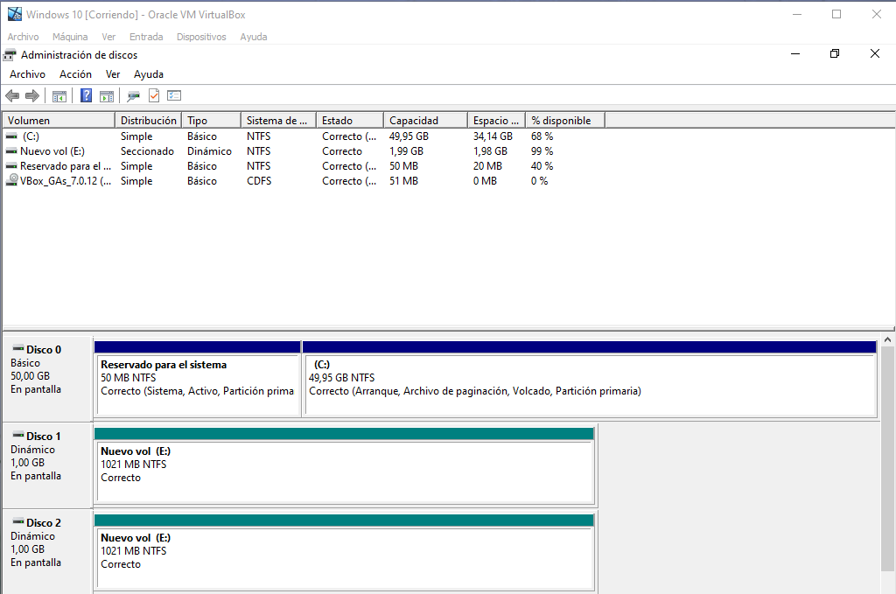

1. ¿Cuál es el tamaño del nuevo disco? ¿Por qué?

El tamaño del volumen nuevo es de 1,98 GB, por que te cuenta el tamaño de los dos discos.

1. Crea tres carpetas dentro del nuevo disco.

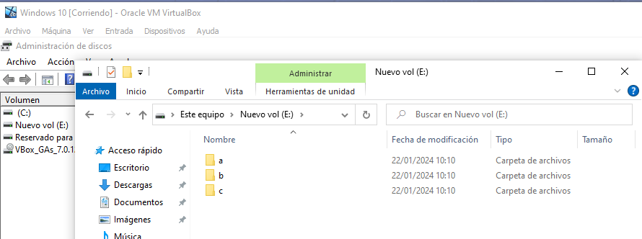

1. Apaga la máquina y borra uno de los discos. Vuelve a encenderla y comprueba que ha pasado con los discos y con las carpetas. ¿Qué ocurre?

-Vamos a borrar el disco 1

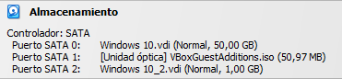

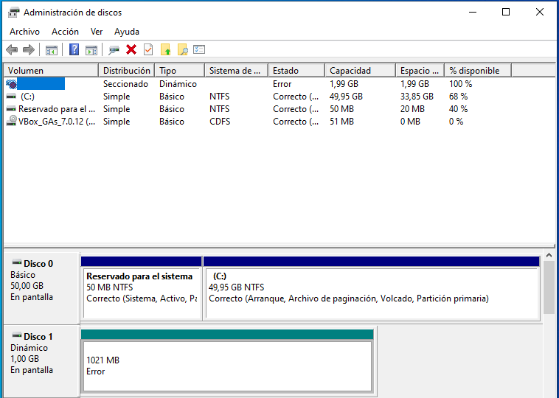

aqui vemos que en la administración de discos nos da error en el volumen que creamos anteriormente y nuestras carpetas no estan en ningun sitio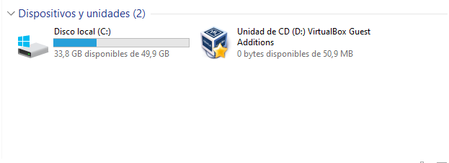

1. Apaga de nuevo la máquina y añade de nuevo el disco ¿Se pueden recuperar las carpetas? ¿Por qué?

-vamos a probar a volver a agregar el disco para ver si podemos recuperar nuestras carpetas

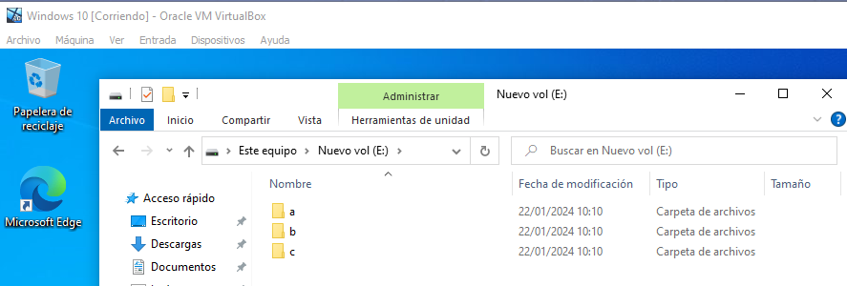

-Si estan nuestras carpetas al añadir el otro disco

## **RAID - 1**

1. Crea dos discos, uno de 1 GB y otro de 2 GB y arranca la máquina.

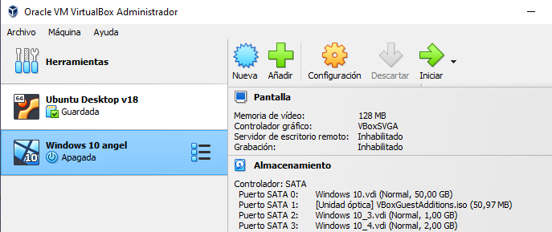

1. Crea con ellos un RAID - 1. ¿Cómo se denomina a los RAID - 1 en Windows?

-Se denomina volumen reflejado al RAID 1 en windows 10

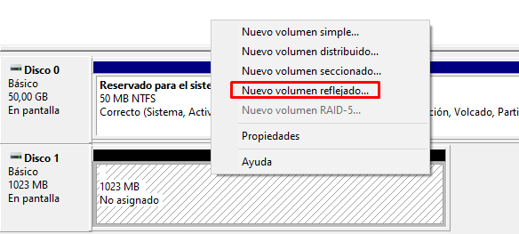

1. ¿Habría sido necesario que los discos tuvieran el mismo tamaño? ¿Cuál es el tamaño del nuevo disco? ¿Por qué?

-No, no era necesario y el tamaño ahora del disco reflejado es de 1 GB por que es el tamaño del disco más pequeño



1. En el hipotético caso de que quede espacio libre en alguno de los discos ¿qué podríamos hacer con él? Añade un nuevo disco e intenta crear un nuevo RAID - 0.

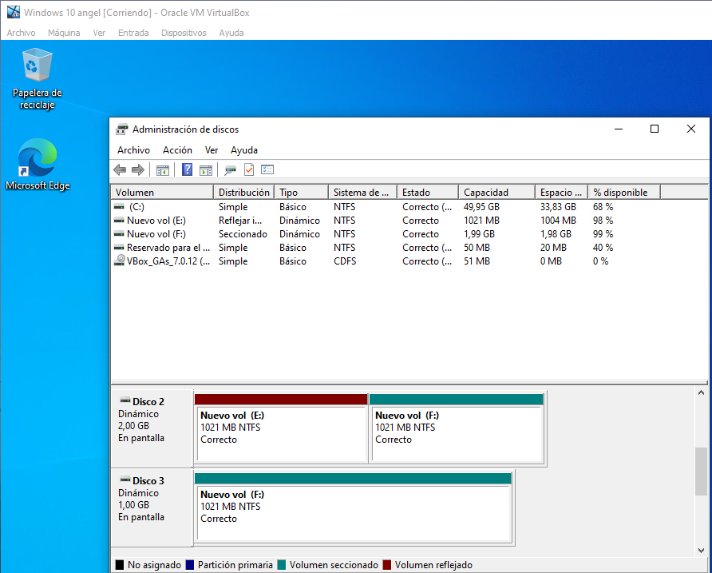

-Como podemos ver si nos a permitido crear un volumen seccionado en el espacio sobrante

1. Crea dos carpetas dentro del nuevo disco.

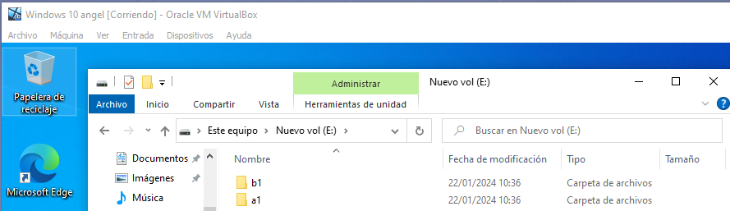

1. Dale click derecho a una de las unidades y rompe el espejo. ¿Qué ocurre? ¿Puedes recuperar los datos?¿Por qué?

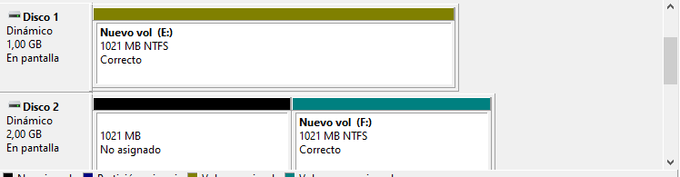

-Los datos siguen en el volumen E lo que pasa es que ahora no estan duplicados ya que no hay disco 2 enlazado.

1. Ahora añade el espejo a la unidad. ¿Qué ocurre? ¿Se pueden recuperar las carpetas creadas? ¿Por qué?

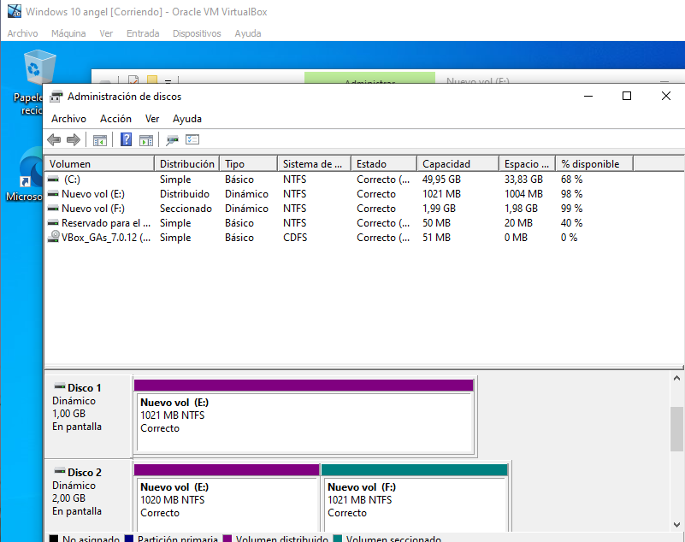

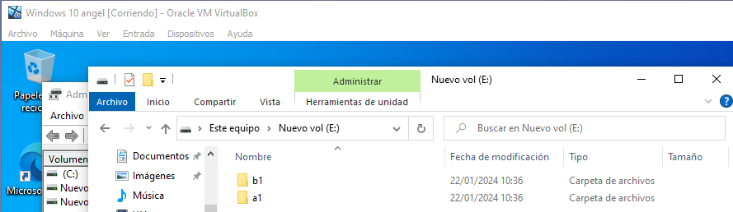

El volumen sigue conteniendo los datos y ahora están duplicados

1. Ahora apaga la máquina y haz el mismo proceso que con el RAID - 0: borra uno de los discos y comprueba que pasa con las carpetas.

Ahora hemos borrado el disco de 2 gb

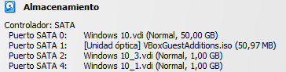

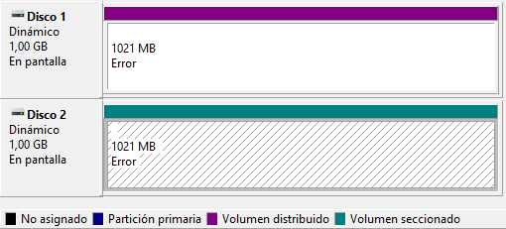

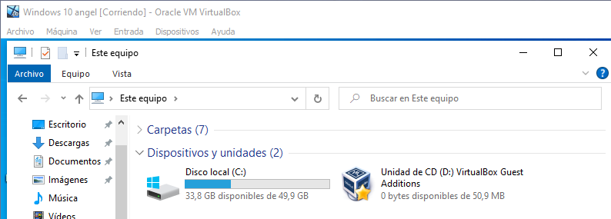

Ya no tenemos las carpetas al haber borrado el disco de 2 GB

## **RAID - 5**

1. Crea cuatro discos, dos de 1 GB y dos de 2 GB y arranca la máquina.

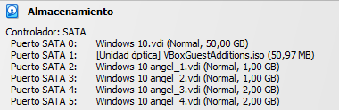

1. Crea con ellos un RAID - 5.
2. ¿Habría sido necesario que los discos tuvieran el mismo tamaño? ¿Cuál es el tamaño del nuevo disco? ¿Por qué?
3. Crea tres carpetas dentro del nuevo disco.
4. Apaga la máquina y borra uno de los discos ¿Qué ocurre? ¿Puedes recuperar los datos?¿Por qué?
5. Apaga la máquina y vuelve a cargar el disco que eliminaste. ¿Qué ocurre? ¿Puedes recuperar los datos?¿Por qué?